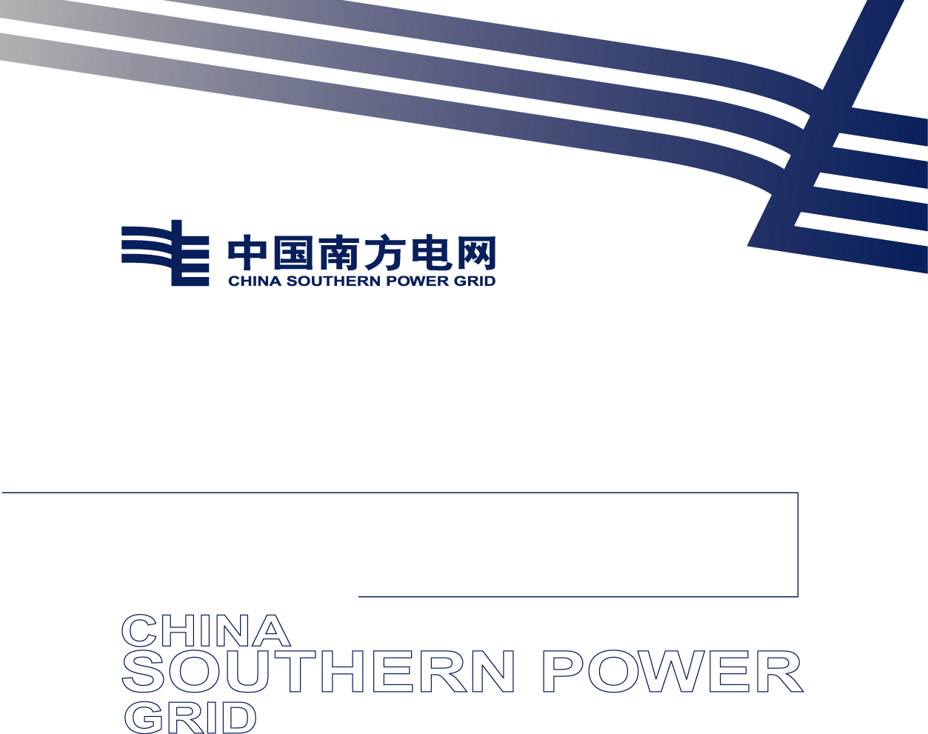

云南电网有限责任公司本部2026年
车辆清洗服务项目技术规范书

云南电网有限责任公司
2025年12月

目 录

一、总则 - 3 -
二、技术服务范围 - 3 -
三、技术服务内容及要求 - 3 -
四、服务期限要求 - 4 -
五、廉洁要求 - 5 -
六、报价要求 - 5 -

一、总则
1．本技术规范书适用于【云南电网有限责任公司本部2026年车辆清洗服务项目】采购，本技术规范书的最终解释权归云南电网有限责任公司综合服务中心。
2．本技术规范书提出的是最基本的技术要求，并未对所有技术细节作出规定,也未完全充分引述有关标准和规范的条文。本技术规范书所使用的标准如遇与投标方所执行的标准不一致时, 按较高标准执行。
3．本技术规范书未尽事宜,由采购方、承包商双方协商确定。

二、技术服务范围
技术服务范围为【云南电网有限责任公司本部管理车辆】的清洁服务。

三、技术服务内容及要求

（一）服务内容
1．承包方负责提供的车辆清洁服务应包含常规外观、内饰的清洗，中大型车辆脚垫、座垫（座套）拆洗，深度“桑拿”，手工、机器打蜡等。
2．车辆常规清洗应包含车辆外观清洗、内饰清洁、后备箱清洁、脚垫清洗（不含中、大型车辆脚垫拆洗）、添加水箱水及简单清洁发动机等。

3．深度“桑拿”应包含常规车辆清洁项目、脚垫坐垫拆洗、内饰高温蒸汽清洗等。

（二）服务要求
1．车辆清洁标准应达到：车辆外观无污渍、有光泽，后视镜、挡风玻璃无水渍、污渍，座位、仪表、中控、脚垫等内饰无污渍、灰尘，车胎内外无明显泥渍。
2．座垫（座套）清洁应使用柔性、环保、清洁能力好的专业清洗剂，真皮坐垫应使用专业皮革清洁剂；清洗过程保持合适水温；清洗后在阴凉通风处晾晒并妥善存放，不对座垫（座套）造成损害或褪色、变形等。
3．深度“桑拿”应使用专业蒸汽机进行蒸汽喷洗，蒸汽清洗后应对车身进行打蜡和保养，使用皮革上光剂、真皮滋润霜等保养产品对内饰进行保养。

4．清洗前采购方与承包方应对车辆进行交接验收，确认车辆外观、车况等正常后将车辆和钥匙交由承租方保管，除正常洗车区域内挪车外，承包方不得将车辆挪作他用。在车辆保管期间产生的受到的损坏、损失，或期间因挪车产生的交通事故等一律由承包方负责承担赔偿责任。

5．承包方应按采购方管理要求，通过签字确认等手续对真实性进行校验，确认清洗车辆确为采购方所有，如采购方对洗车真实性有疑问的，应配合提供监控视频、签字表确认等资料。

6．采购方有权对洗车服务质量进行检查，如发生投诉、管理期间车内物品丢失、私自挪用采购方车辆或清洗非采购方车辆但收取费用等行为，采购方有权进行考核。

四、服务期限要求
【自2026年1月1日至12月31日】。注：如遇采购方用车制度改革、办公地点搬迁等不可抗力影响，可与承包方协商终止合同，若中标方终止经营，采购方有权终止合同。

五、资格要求
1．承包方必须经国家工商行政管理部门登记注册，具有独立法人资格。
2．承包方营业执照必须具有汽车美容或车辆清洁的经营范围。
3．承包方经营状况良好，在最近三年内没有严重违约行为。
4．承包方必须能开具增值税专用发票。
5．承包方在云南省昆明市官渡区拓东路73号云南电力大厦半径3公里范围内具有固定经营场所或授权店，场所应具备云南电网公司本部各类车型清洗能力。

五、廉洁要求
1．成交人在项目实施过程中，需秉持诚信经营原则，按照采购和应答文件规定提供符合规定委托服务。
2．严格按照成交价格、不得虚报项目成本、挪用资金或进行其他财务违规行为。

